**5.3. Алгоритм расчета переходного процесса классическим методом**

Для анализа переходного процесса предварительно следует привести схему к минимальному числу накопителей энергии, исключив параллельные и последовательные соединения однотипных реактивных элементов (индуктивностей или емкостей). Система интегродифференциальных уравнений, составленных в соответствии с законами Кирхгофа или методом контурных токов, может быть сведена путем подстановки к одному дифференциальному уравнению, которое используется для составления характеристического уравнения.

Порядок дифференциального, следовательно, и характеристического уравнения зависит от числа реактивных элементов приведенной схемы. Главная трудность в решения задачи классическим методом для уравнений высоких порядков состоит в отыскании корней характеристического уравнения и постоянных интегрирования. Поэтому для решения уравнений порядка выше второго применяют другие методы, в частности операторный метод, основанный на применении преобразования Лапласа и исключающий трудоемкую процедуру отыскания постоянных интегрирования.

Для практических целей при анализе переходных процессов в любой схеме классическим методом может быть рекомендован следующий алгоритм.

1. Рассчитать принужденный (установившийся) режим при t→∞. Определить принужденные токи и напряжения.
2. Рассчитать режим до коммутации. Определить токи в ветвях с индуктивностью и напряжения на конденсаторах. Значения этих величин в момент коммутации является независимыми начальными условиями.
3. Составить дифференциальные уравнения для свободного процесса (Е = 0) в схеме после коммутации по законам Кирхгофа или по методу контурных токов. Алгебраизировать данные уравнения, получить характеристическое уравнение и найти его корни. Существуют приемы, упрощающие операцию отыскания корней характеристического уравнения, например, приравнивание нулю входного операторного сопротивления цепи, которое получается путем замены в выражении комплексного сопротивления цепи множителя "jω" на оператор "р".
4. Записать общие выражения для искомых напряжений и токов в соответствии с видом корней характеристического уравнения.
5. Переписать величины, полученные в п. 4, и производные от них при t = 0.
6. Определить необходимые зависимые начальные условия, используя независимые начальные условия.
7. Подставив начальные условия в уравнения п. 5, найти постоянные интегрирования.
8. Записать законы изменения искомых токов и напряжений.

## Пример расчета

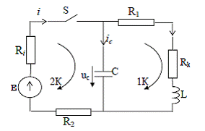

Дано: E =10 В;R1=60 Ом;R2=15 Ом;RK=5 Ом;Ri =10 Ом;L=1 мГн;С=10 мкФ

Найти:iL

**Классический метод расчета**

1) Система уравнений по закону Кирхгофа для схемы цепи после коммутации:

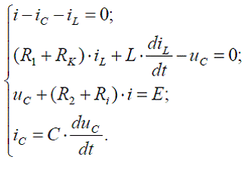

2) Независимые начальные условия, т.е.

http://electro2000.ru/images/klaassicheskiy_1/image006.gif

Для получения этих значений воспользуемся первым и вторым законами

коммутации:

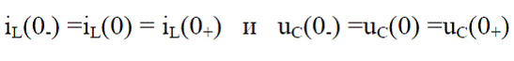

Изобразим схему цепи до коммутации:

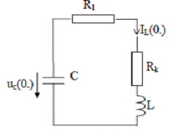

В этой цепи отсутствуют источники, следовательно:

http://electro2000.ru/images/klaassicheskiy_1/image012.gif

Тогда

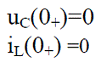

3) **Расчет принужденного режима**.

Принужденный (установившийся) режим при постоянном источнике будет

соответствовать схеме:

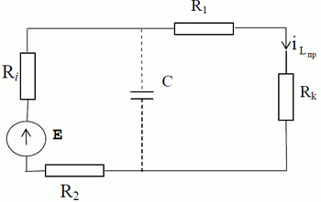

4) Определение корней характеристического уравнения.

Для определения корней изобразим схему:

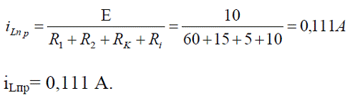

Эквивалентное сопротивление относительно точек разрыва:

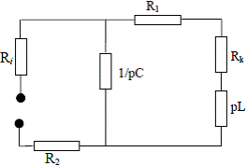

Приравняем его к нулю:

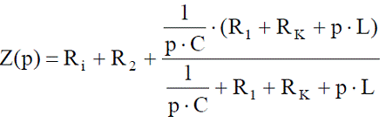

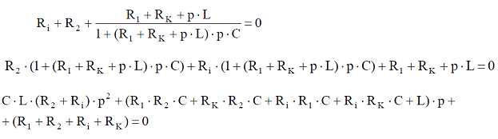

Подставим числовые значения:

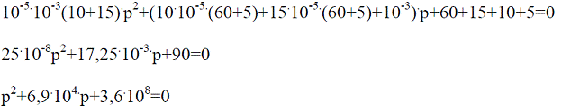

Тогда:

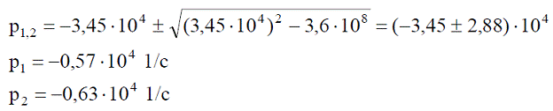

Корни вещественные и различные, следовательно, переходной процесс будет апериодическим.

Вид свободной составляющей:

http://electro2000.ru/images/klaassicheskiy_1/image030.gif

Полный ток в индуктивности:

http://electro2000.ru/images/klaassicheskiy_1/image032.gif

5) Определение постоянных интегрирования А1 и А2 :

Первое уравнение для определения А1 и А2 получим, используя значения п.2.

Выразим:

http://electro2000.ru/images/klaassicheskiy_1/image034.gif

Учтем независимые начальные условия

http://electro2000.ru/images/klaassicheskiy_1/image036.gif

Для получения второго уравнения запишем систему уравнений п.1 для

момента времени t(0+):

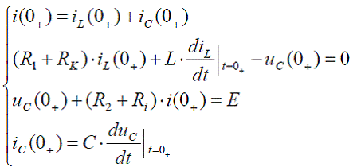

Подставим в нее независимые начальные условия и из второго уравнения

системы следует:

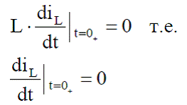

Теперь продифференцируем выражение тока iL, полученное в п.5:

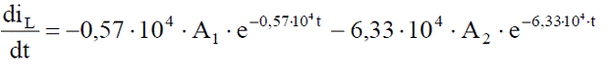

В момент времени t=0+ :

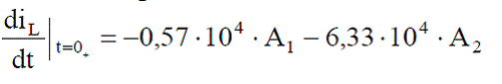

Учтем полученное выше равенство (*) и получим второе уравнение:

http://electro2000.ru/images/klaassicheskiy_1/image046.gif

Решаем систему:

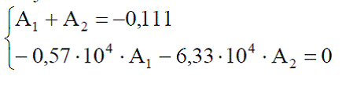

Отсюда

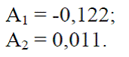

И окончательно получим:

